CIRCULAR
PSA12-135

FECHA: Lunes 10 de diciembre de 2012

PARA: Tribunal Superior Sala Civil Familia, Juzgados Civiles del Circuito, Juzgados Civiles Municipales, Juzgados Promiscuos del Circuito, Juzgados Promiscuos Municipales, Juzgados Promiscuos de Familia y Juzgados de Familia de Circuito de Manizales.

DE: SALA ADMINISTRATIVA CONSEJO SECCIONAL DE LA JUDICATURA DE CALDAS

ASUNTO: Programa de vigilancia especial de despachos judiciales civiles en estado de atraso y congestión

Respetados Funcionarios (as) y Servidores (as) Judiciales.

Con el fin de atender requerimiento de la Procuraduría General de la nación, atentamente les solicitamos reportar la información detallada en el formato anexo, a más tardar el próximo 13 de diciembre del año en curso. Dicha información deberá ser remitida por medio físico antes de la fecha estipulada a efecto de poderla consolidar dentro del término establecido por la Procuraduría General de la nación.

Cordialmente

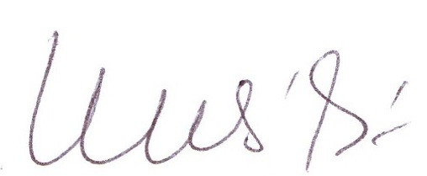

Flor Eucaris Díaz Buitrago
Presidenta

